# лава Макаровского сельсовета Курчатовского района Курской области САМСОНОВ Владимир Сергеевич с 01 декабря 2015 года.

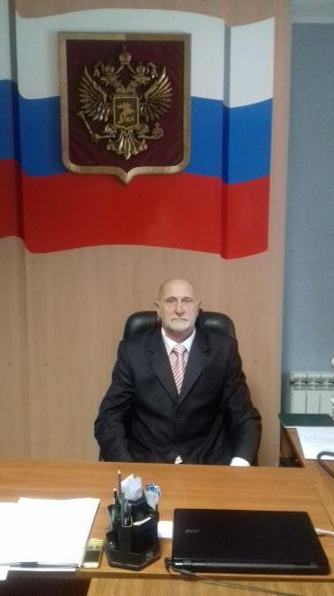

Глава Макаровского сельсовета Курчатовского района Курской области САМСОНОВ Владимир Сергеевич с 01 декабря 2015 года.